水性高分散纳米TiO2的制备及其在棉织物上的应用研究
纳米TiO2具有表面效应、小尺寸效应、量子效应等，被广泛应用于太阳能电池、空气净化、污水处理等领域．【纳米TiO2应用于纺织品上具有抗紫外线、抗静电、抗菌等复合功能．随着人们对复合功能纺织品需求的不断提高，在纺织工业中具有广阔的应用前景．目前制备纳米TiO2多采用气相法、液相法和固相法，其中以液相法为主．【2】液相法具有设备简单，原料易得，产品纯度高、均匀性好等优点，是试验室和工业化广泛采用的制备超微粉的一种方法．但其制备过程中必须经过高温煅烧才能得到晶型好的纳米TiO2粉体．纳米TiO2粉体易团聚，不易在水相或其他介质中分散稳定，使其在功能纳米纤维和纺织品后整理中的应用受到限制．[3]目前，对纳米TiO2粉体在不同介质中的分散方法有很多报道．[4]纳米TiO2颗粒在水相介质中的团聚和分散稳定性都没有得到很好改善．因而，如何使纳米粒子在介质中均匀分散，且在纺织品上实现纳米粒子与纤维的坚牢结合，是纳米功能纺织品开发和应用的关键技术．为简化纳米TiO2的制备工艺，节约能源、避免因高温煅烧引起纳米TiO2粒子团聚，解决纳米TiO2在水相中的分散问题，本文采用“一步法”合成了水性高分散纳米TiO2乳液，并就制备过程中分散剂的加入对纳米TiO2结构和性能的影响及纳米TiO2在纺织品上的应用进行了研究．
1试验
1．1材料
织物：全棉半漂织物(32x32，68x68)．试剂：TIC1、聚乙二醇1000、六偏磷酸钠、聚乙烯吡咯烷酮、聚丙烯酰胺(均为分析纯，国药集团上海化学试剂公司)．
1．2水性高分散纳米TiO2乳液的制备
用去离子水配制分散剂溶液于三颈瓶中，在10℃水浴中将一定量TiC1逐滴加入烧瓶中，控温搅拌20min，再加入少许去离子水，以3~C／min升温至结晶温度(90℃)，结晶2h后冷却静置熟化12h，过滤，用去离子水洗6～8次，去除晶体表面的cl⁻，然后配制成一定用量的纳米TiO2乳液．
1．3 TiO2处理织物的工艺
将30％的纳米TiO2乳液加去离子水稀释成1％的TiO2整理液．棉织物二浸二轧(轧液率为8o~o)，90℃预烘3min，120℃焙烘5min．
1．4测试
1．4．1纳米TiO2的XRD
将纳米TiO2乳液在50℃真空烘箱内烘干，得到固体粉末．采用RIGAKU(日本理学株式会社)X射线衍射仪进行分析，测试条件为铜靶，镍片滤光，扫描范围为0~-90o．样品晶粒尺寸用Debye—Scherrer公式进行计算．1I采用定量分析公式对混晶中各组成含量进行计算．[61
1．4．2纳米TiO2的性能
光催化活l：可用甲基橙染料的降解率来表征．降解率= ．式中：A。为紫外灯照射前甲基橙的吸光度为紫外灯照射一段时间后甲基橙的吸光度．
分散稳定t：通过沉降法}7I进行测试．
1．4．3纳米TiO2处理织物的性能
光催化降解甲醛：采用TVOC在线检测多功能测试舱，测试TiO处理织物对甲醛的降解性能．【1抗菌性能：按照FZ／T01021—1992进行测试，并以大肠杆菌和金黄色葡萄球菌的减少率来评定．
抗紫外性能：用UV1000F紫外线透过分析仪进行测试，所采用标准为EN13758—1：2001，用棉织物的UPF值、UVA及UVB透过率等参数来表征．
2结果与分析
2．1分散剂对纳米TiO2性能的影响
2．1．1结构
从图1可以看出，未加分散剂制得的纳米TiO2在衍射角25．28。和48．05。处存在吸收峰，表明TiO2晶体中存在锐钛矿晶型；且在衍射角27．45。、36．09。和54．32。
处有吸收峰，即在金红石型TiO2标准XRD图的3个最强峰位置有吸收峰，表明TiO2晶体中存在一定量金红石型晶体，因此未加分散剂制得的纳米TiO2是混合晶型．由表1可以看出，锐钛矿型和金红石型含量分别为43．4％和56．6％，平均晶粒尺寸为74nm．
从图2和表1可以看出，不管聚乙二醇用量多少，得到的纳米TiO2晶体均为金红石型．只是随着聚乙二醇用量的增加，TiO2晶体的平均粒径由61nm增大到69nm．
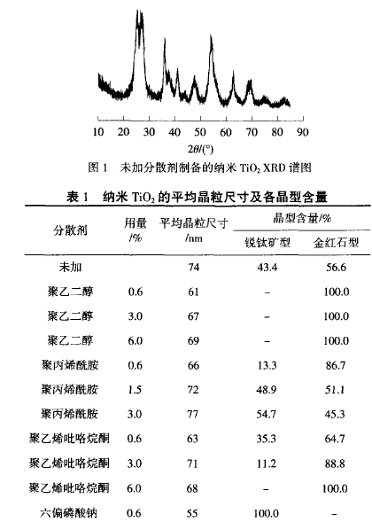
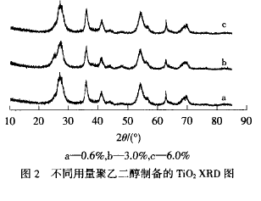
从图3和表1可以看出，不同用量聚丙烯酰胺制得的TiO2在衍射角25．28。、48．O5。和27．45。、36．09。附近都有吸收峰，表明TiO2都以锐钛矿型和金红石型混合晶体存在．聚丙烯酰胺用量越大，锐钛矿型TiO2含量越高，平均晶粒尺寸也越大．说明在制备过程中加入聚丙烯酰胺，有利于锐钛矿型TiO2的生成．
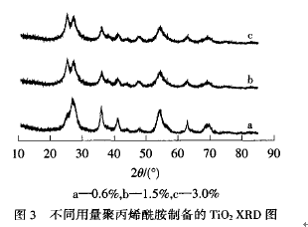
从图4和表1可以看出，当聚乙烯吡咯烷酮用量为0．6％时，纳米TiO2存在一定量锐钛矿型，此时平均晶粒尺寸为63nm，锐钛矿型含量为35．3％；3％时，锐钛矿型逐渐减少；6％时，锐钛矿型最强峰位置的吸收基本消失，全部为金红石型，平均晶粒尺寸为68nm．
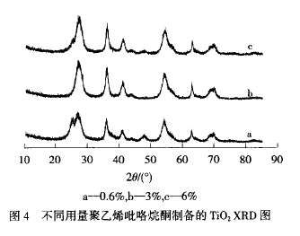
从图5和表1可知，六偏磷酸钠用量为0．6％时，纳米TiO2吸收峰基本符合锐钛矿型，不含金红石型；提高六偏磷酸钠用量，产物晶型变成了无定形．
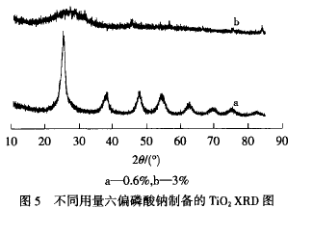
2．1．2分散稳定性
文献[9—11]介绍，PEG和六偏磷酸钠能提高纳米TiO2的分散稳定性．由表2可看出，在纳米TiO2乳液中加入分散剂能明显改善其分散稳定性，其中六偏磷酸钠效果最好，几乎没有分层现象．
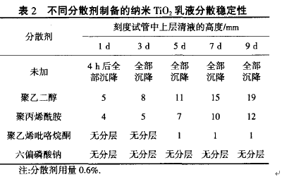
2．1．3光催化性能
不同分散剂制备的TiO2乳液光催化活性见表3
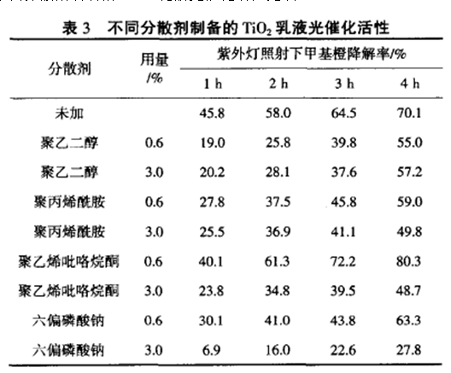
由表3可知，加入0．6％的聚乙烯吡咯烷酮制得的纳米TiO2，4h对甲基橙降解率达到了80．3％，降解甲基橙的效果最好，可能原因是加入0．6％的聚乙烯吡咯烷酮得到的TiO2晶粒尺寸比未加分散剂小．大多数加24印染助剂28卷入分散剂后对甲基橙的降解率还有一定程度的降低，原因是分散剂在纳米TiO2表面形成一定的包覆层，降低了纳米TiO2与甲基橙的接触概率，从而降低了对甲基橙的降解率．因此，分散剂用量选择0．6％．
2．2纳米TiO2处理棉织物的性能
2．2．1光催化降解甲醛
利用TVOC在线检测舱可以连续测试织物降解VOC的能力．当挥发性有机物(甲醛)加入舱内，随着有机物的挥发扩散，TVOC迅速上升，5～10rain后达到最大值(如图6所示)．未处理织物几分钟后趋于平稳状态，曲线有段下降的原因可能是甲醛吸附到织物上，可
以理解为不是纳米TiO2光催化降解甲醛导致的结果．但是经纳米TiO2处理后的织物，曲线下降很快，原因是纳米TiO2的光催化作用，对甲醛进行降解，使甲醛用量降低，50min后逐渐趋于平衡．60rain后经纳米TiO2处理的织物对甲醛的降解率达到88．1％．
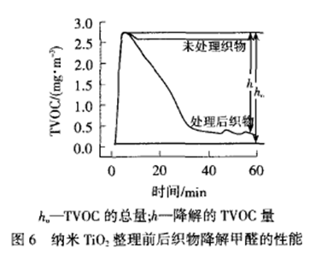
2．2．2抗菌性能
由表4可知，经纳米TiO2处理后棉织物都具有较好的杀菌能力．但加人不同分散剂制得的纳米TiO2对抗菌性能有一定影响，当加入聚乙烯毗咯烷酮时，棉织物具有最强的抗菌能力，可能原因是此条件下制备的纳米TiO2具有最高的光催化活性．
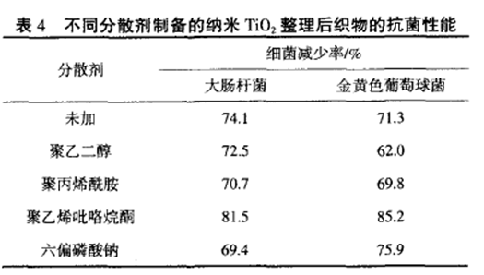
2．2．3抗紫外性能
由表5可知，将聚乙二醇制备的乳液处理到织物上时UPF值最大，主要原因是加人聚乙二醇制备的TiO2晶体为金红石型．根据功能需要，可以选择制备金红石型含量高的纳米TiO2赋予织物较好的抗紫外性能．
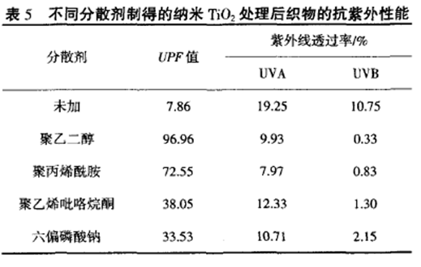
3结论
(1)在制备纳米TiO2乳液的过程中，加入分散剂能明显改善纳米TiO2的分散稳定性，其中六偏磷酸钠与聚乙烯吡咯烷酮效果最好．同时，加入不同的分散剂对制得的纳米TiO2晶型和粒径有一定影响，可以根据需求选择合适的反应条件．
(2)经制得的纳米TiO2处理的织物，对甲醛的降解率、抗菌能力和抗紫外性能有不同程度的提高．
(3)分散剂种类和用量对纳米Ti0结构有一定影响，但影响纳米TiO2晶型的原因有待进一步研究．参考文献：略

